Igazán érdekes, izgalmas és rangos versenyhétvégével zárul a 2006-os Autós Gyorsasági Országos Bajnokság szezonja a Hungaroringen. Az OB utolsó két futama ugyanis az FIA GT Bajnokság versenye mellett kerül megrendezésre. A GT sorozatban talán a világ legszebb sportautói, vagyis Grand Tourismo-i (nagy túraautói) PORSCHE-k, FERRARI-k, ASTON MARTIN-ok, LAMBORGHINI-k, MASERATI-k és néhány kisebb sorozatban gyártott különleges típus, mint a SAALEN vagy a PANOZ küzdenek meg egymással egy embert és gépet egyaránt próbára tévő versenyben. A GT futam a tervek szerint 115 körön, de maximum 3 órás időtartamban zajlik majd. Az autókban két és három fős csapatok váltják egymást a verseny folyamán, így a box-utcai munkának, versenyzőcseréknek, tankolásnak nagyon fontos szerep jut a csapatok taktikájának meghatározása során. A sorozat hazai futamának magyar érdekeltsége is lesz majd. Egy osztrák csapattól bérelt Porsche 911 GT3 típusú autóval Zengő Zoltán az MNASZ Gyorsasági Szakág vezetője és Palik László a hazai tereprallye sport legsikeresebb versenyzője is rajthoz áll majd a GT2-es kategóriában. Ugyan a Porsche Szuperkupás szerepléseik révén már belekóstolhattak a klasszikus német márka vezetésébe, de mivel köztudott, hogy ez a típus egy teljesen más vezetési stílust követel, mint azok az autók melyekkel eddig versenyeztek ezért igazából, csak az autó minél jobb beállítása és a futam biztos teljesítése lebeg célként a szemük előtt. Az autót egy osztrák csapat bocsátja az alkalmi páros rendelkezésére, akik először lesznek majd itt a magyar F1-es versenypályán. Még ugyan hátravan néhány tárgyalás, de vélhetően újra feltűnik a mezőnyben Bódis Kálmán is aki a hazai versenyzők közül szinte a legtöbb tapasztalattal rendelkezik a hosszú távú versenyek világában. Vélhetően ő most is teljesen hű marad a pályafutását végigkísérő Porsche márkához a GT2-es kategóriában, de legjobb esetben elképzelhető az is, hogy a GT csúcskategóriájában a GT1-ben láthatjuk a tavalyi magyar bajnokot.

Természetesen az OB kategóriáiban is izgalmas versenyekre számíthatunk majd. A Túra és Formula autós kategóriákban már többnyire eldőltek az év végi bajnoki címek, de a két márkakupa sorozatban még nyitott az év végi elsőség kérdése. A Shell V-Power Racing Renault Clio Kupában Wéber Gábor és Kiss Norbert küzd a bajnoki címért. A Suzuki Kupában Michelisz Norbert és az utolsó versenyen felzárkózó Szelényi Alfréd között dől majd el az elsőség. Érdekesség, hogy a két márkakupában a négy versenyző két egyesületben viaskodik. A Proex és a Zengő Motorsport valamelyike szerencsés esetben mindkét bajnoki címet is bezsebelheti az év végén. Külön említést érdemel a hazai autósport első márkakupa sorozata is az Opel Astra Classik Kupa mely külön értékelésben vasárnap futja pályafutásának utolsó versenyfutamát. Ezen a búcsúfutamon az év előző versenyeihez képest meglepően sok, tíz fölötti nevezőre számíthatunk az előzetes nevezési lista szerint. A szokásostól lebonyolítástól eltérő az is, hogy a már a pénteki nap is teljes versenynapnak számít, hiszen az időmérő és szabadedzések mellett az OB N, A csoportja, az Astra Kupa és a Wankel csoport már pénteken futja a hétvége első versenyfutamát. Az OB különböző kategóriáiban már az előzetes nevezéseket nézve már száznál is több indulóra számíthatunk.

A versenyre a belépés a rangos külföldi sorozat vendégeskedése ellenére TELJESEN INGYENES lesz majd, ahogy azt már a hungaroringi OB futamokon az évek során megszokhatta a közönség. Az érdeklődőket a hétvégén ingyenes buszjáratok szállítják a mogyoródi versenypályára az Árpád Híg pesti hídfőjétől a József Attila színháztól. Tehát a hétvégén a szokásosnál is még érdemesebb lesz kilátogatni a Hungaroringre, hiszen az OB mezőnye mellett az FIA GT versenyautóinak csodálatos látványát és hangját is élvezheti a közönség.
IDŐTERV

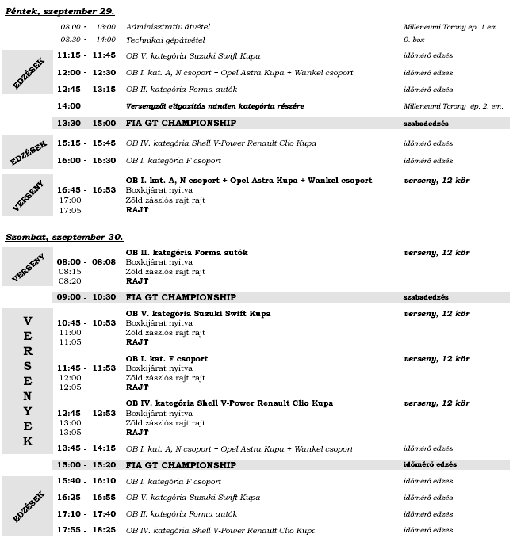
IDŐTERV

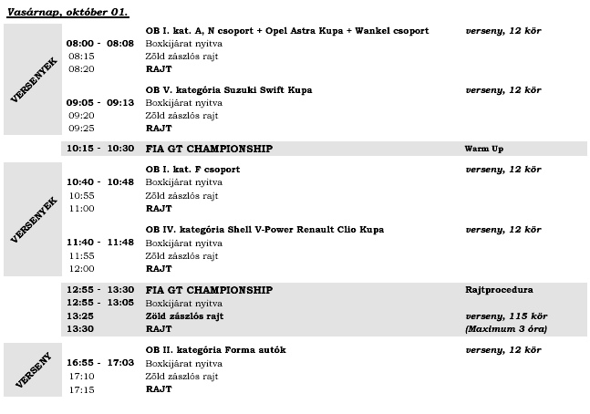

MÉDIA INFO

FELHÍVJUK A VERSENYRE ÉRKEZŐ TISZTELT KOLLÉGÁK FIGYELMÉT, HOGY AZ FIA GT FUTAMRA NEM AKKREDITÁLT MÉDIA MUNKATÁRSAK AZ MNASZ SAJTÓIGAZOLVÁNNYAL ÉS GÉPKOCSIBELÉPŐVEL JUTHATNAK BE A VERSENYPÁLYÁRA ÉS AZ OB FUTAMOK ALATT A HIVATALOS MNASZ FOTÓSMELLÉNNYEL RENDELKEZŐ KOLLÉGÁK SZABADON MOZOGHATNAK A PÁLYA MELLETTI SZERVÍZÚTON.

FELHÍVJUK A KOLLÉGÁK SZÍVES FIGYELMÉT, HOGY AZ FIA GT FUTAMRA HIVATALOSAN NEM AKKREDITÁLT MÉDIA MUNKATÁRSAK A GT FUTAM IDEJÉN A SZERVÍZÚTON NEM TARTÓZKODHATNAK!

AZ MNASZ SAJTÓIGAZOLVÁNNYAL NEM RENDELKEZŐ KOLLÉGÁK KÉRJÜK RÉSZVÉTELI SZÁNDÉKUKAT SZÍVESKEDJENEK ELŐRE JELEZNI A gyorsasagiob@pannongsm.hu VAGY A 06-30-438-06-90-ES TELEFONSZÁMON.

A PÁLYÁRA VALÓ BELÉPÉSHEZ SZÜKSÉGES REGISZTRÁCIÓT A PORTAÉPÜLET MELLETTI RENDEZVÉNYSÁTORBAN LEHET MAJD LEBONYOLÍTANI. KÉRÜNK MINDEN KOLLÉGÁT, HOGY NEMZETKÖZI SOROZAT SZIGORÚBB LEBONYOLÍTÁSI RENDSZABÁLYAI MIATT TÜRELMESEN SZÍVESKEDJENEK EGYÜTTMŰKÖDNI A BELÉPTETÉST VÉGZŐ RENDEZŐKKEL!
AZ ORSZÁGOS BAJNOKI FUTAM SAJTÓIRODÁJA A MEGSZOKOTTÓL ELTÉRŐEN NEM A HUNGARORING FŐÉPÜLETÉBEN, HANEM A PADOCK TERASZ ALATTI FOTÓSPIHENŐ HELYSÉGÉBEN MŰKÖDIK MAJD MELY A PADOCK ALATTI ALSÓPARKOLÓBÓL, AZ ALAGÚT BEJÁRATÁTÓL BALRA KÖZELÍTHETŐ MEG.

